Данный материал предназначен для использования в начальных классах. Он будет полезен учителям при подготовки к урокам литературного чтения по теме «Творчество Н. Н. Носова», при подготовки учеников к олимпиадам, а также при составлении внеурочных мероприятий, как один из этапов конкурсных программ, как вариант дополнительного домашнего задания.
Кроссворд - это хороший способ развить интерес к получению новых знаний, а также выявить уровень знаний учеников по определённым темам.
Цель: обобщение знаний о рассказах Н.Н. Носова.
Задачи:
-закрепить у детей знания о литературных произведениях Н.Н. Носова;
-закрепить у детей умения обобщать и классифицировать предметы
-развивать мелкую моторику рук
-воспитывать у детей любознательность
Возраст учеников: 6-10 лет
Время на выполнение кроссворда: 5-10 минут
Форма выполнения: фронтальная, групповая, парная, индивидуальная.
Материалы и оборудование: распечатанный кроссворд, вопросы к кроссворду, карандаши или ручки.
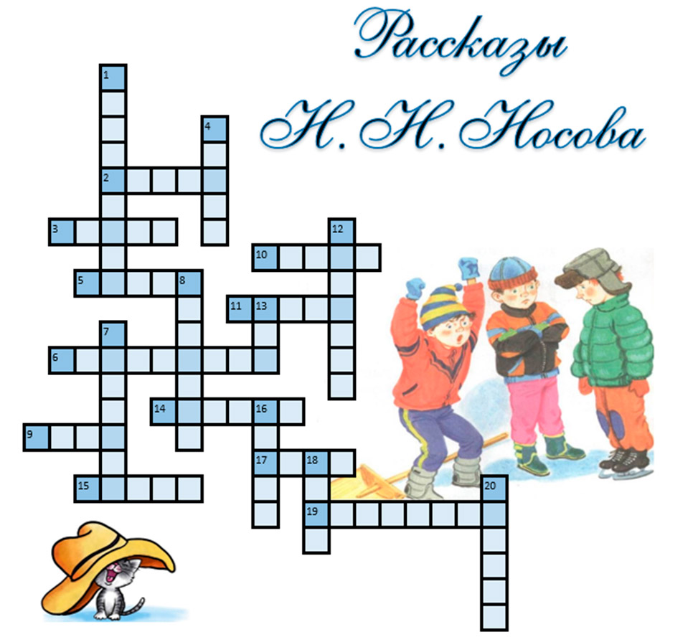
Вопросы:
По горизонтали:
2. Какой была шляпа по мнению Вовки?
3. С чем после обеда придут ребята?
5. Чем была посыпана горка, когда прибежали ребята?
6. Где в саду сидели Мишутка и Стасик?
9. Где строили ребята снежную горку?
10. Фамилия автора произведений «Фантазеры», «Живая шляпа», «На горе».
11. На что запрыгнул Вадик?
14. Что нацепил Котька Чижов из рассказа «На горке»?
15. Куда побежали мальчики из рассказа «Живая шляпа»?
17. Где один раз купался Мишутка?
19. Кто один раз съел Стасика?

По вертикали:
1. Что очень любит Мишутка?
4. Что увидели Вовка и Вадик, когда обернулись на звук?
7. Что схватил Котька Чижов из рассказа «На горке»?
8. Кто оказался под шляпой?
12. На средину чего выползла шляпа?
13. Кто съел варенье по мнению Стасика?
16. Откуда упала шляпа?
18. Что мог переплыть Мишутка, когда был большим?
20. Что взял в руки Вадик из рассказа «Живая шляпа»?

Ответы:

По горизонтали:
2. Живая
3. Санки
5. Песок
6. Скамеечка
9. Двор
10. Носов
11. Диван
14. Коньки
15. Кухня
17. Море
19. Крокодил

По вертикали:
1. Мороженое
4. Шляпа
7. Фанерку
8. Котенок
12. Комната
13. Ира
16. Комод
18. Река
20. Клюшку

